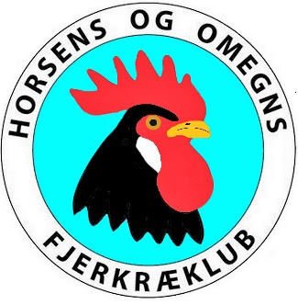Den 9. september 2017 afholdt vi den årlige ungdyrsdag. Samme dag var der åbent hus i Skovgården. Efter renoveringen i løbet af sommeren, havde bestyrelsen for Skovgårdens Hobbyforening besluttet at huset var klar til at blive vist frem for et større publikum. Det kunne jo ikke være bedre for vort vedkommende. Vi vil jo gerne vise vores hobby frem for offentligheden, når chancen byder sig.
Vi havde en meget fin opbakning til dagen. 68 tilmeldte dyr fordelt på 14 af store racer og 54 dværge fine ungdyr af årets avl stod parat i burene til et nærmere eftersyn. Til morgenkaffen var der tilmeldt 21 personer inkl. dommere og gæster. Rigtigt fint.
Formanden Morten Lund bød velkommen til forsamlingen og glædede sig over den fine tilslutning, samt håbede på en god dag i Egebjerg. Peder Pedersen sagde velkommen på vegne af Skovgårdens Hobbyforening idet han håbede at deltagerne ville få tid til at besøge de andre klubbers stande også.
En ungdyrsdag er jo også en form for hønsedemonstration, så bedømmelsen er åben for publikum og der kan stilles spørgsmål medens dommeren arbejder. Dette benyttede en del sig af – både de, som har været med længe, og de som var med for første gang.
Der blev vist mange fine og lovende dyr i alle de mødte racer. Nogle varieteter er jo gennemavlede, medens andre endnu er på vej mod avlsmålet. Så der var et bredt udvalg af de dyr, som medlemmerne arbejder med.
Dagens vindere blev:
Juniores: Mads Sølvhøj for 0,1 tværstribet Dværg Wyandotte og Frida Frik for 1,0 laksefarvet Dværg Faverolles.
Seniores: Anni Sigmer for 0,1 sølv sortrandet Wyandotte
Bjarne Sørensen for 0,1 gul sort columbia Bantam
Morten Lund for 0,1 sort Dværg Italiener
Camilla S.P. Lindstrøm for 1,0 perlegrå Fodbefjerdet Dværg (Sabelpoot)
Jens Jørn Jørgensen for 0,1 rød Dværg Wyandotte
Louise Pedersen for 0,1 hvid Dværg Silkehøne
Dagen sluttede med fælles kaffebord, hvorefter der var oprydning i såvel hus som lade. Alt blev naturligvis afleveret i fineste orden.
Referent Peder Pedersen

